Министерство науки и высшего образования Российской Федерации  
Пензенский государственный университет  
Кафедра вычислительная техника

**ОТЧЕТ**

по лабораторной работе №4

по дисциплине «Программно-аппаратные средства хранения и обработки данных»

на тему «Создание хранимых процедур в среде MySQL»

Выполнили:

студенты группы 22ВВП1

Хоссейни Нежад С.А.С.М.

Захаров А. С.

Сергунов М. Р.

Приняли:

Дубинин В.Н.

Карамышева Н.С.

Пенза 2025

**Название**

Создание хранимых процедур в среде MySQL

**Цель работы**

Для заданной предметной области написать две хранимые процедуры и включить их в БД;

**Ход работы:**

1. **Создали хранимую процедуру**

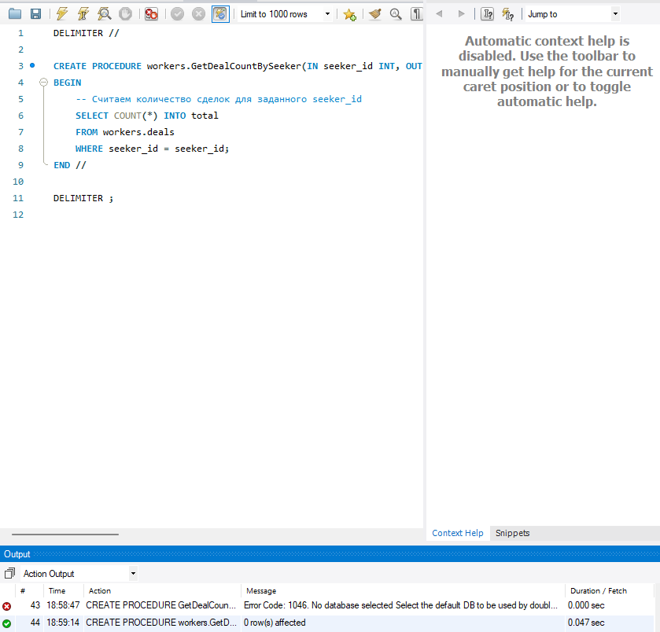

**Листинг:**

DELIMITER //

CREATE PROCEDURE workers.GetDealCountBySeeker(IN seeker_id INT, OUT total INT)

BEGIN

-- Считаем количество сделок для заданного seeker_id

SELECT COUNT(*) INTO total

FROM workers.deals

WHERE seeker_id = seeker_id;

END //

DELIMITER ;

1. **Вызываем процедуру**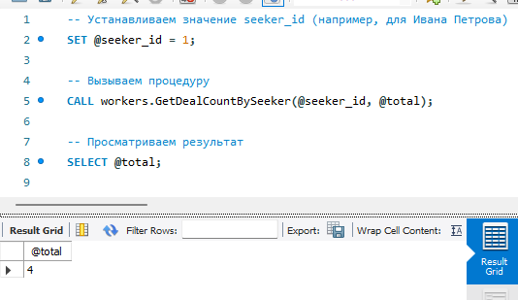

**Листинг:**

-- Устанавливаем значение seeker_id (например, для Ивана Петрова)

SET @seeker_id = 1;

-- Вызываем процедуру

CALL workers.GetDealCountBySeeker(@seeker_id, @total);

-- Просматриваем результат

SELECT @total;

1. **Создали таблицу**

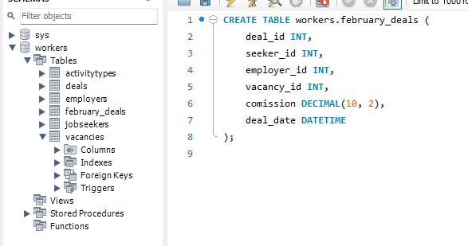

**Листинг:**

CREATE TABLE workers.february_deals (

deal_id INT,

seeker_id INT,

employer_id INT,

vacancy_id INT,

comission DECIMAL(10, 2),

deal_date DATETIME

);

1. **Создали процедуру в созданной ранее таблице**

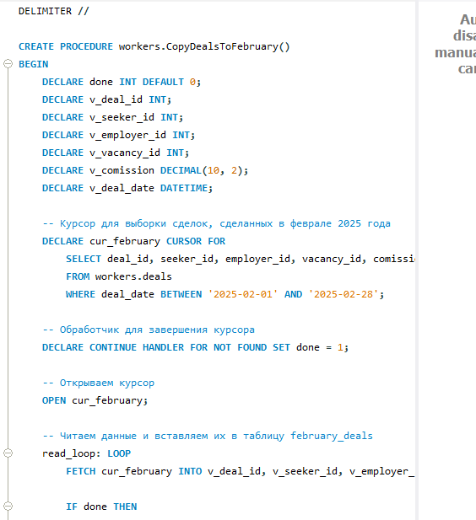

**Листинг:**

DELIMITER //

CREATE PROCEDURE workers.CopyDealsToFebruary()

BEGIN

DECLARE done INT DEFAULT 0;

DECLARE v_deal_id INT;

DECLARE v_seeker_id INT;

DECLARE v_employer_id INT;

DECLARE v_vacancy_id INT;

DECLARE v_comission DECIMAL(10, 2);

DECLARE v_deal_date DATETIME;

-- Курсор для выборки сделок, сделанных в феврале 2025 года

DECLARE cur_february CURSOR FOR

SELECT deal_id, seeker_id, employer_id, vacancy_id, comission, deal_date

FROM workers.deals

WHERE deal_date BETWEEN '2025-02-01' AND '2025-02-28';

-- Обработчик для завершения курсора

DECLARE CONTINUE HANDLER FOR NOT FOUND SET done = 1;

-- Открываем курсор

OPEN cur_february;

-- Читаем данные и вставляем их в таблицу february_deals

read_loop: LOOP

FETCH cur_february INTO v_deal_id, v_seeker_id, v_employer_id, v_vacancy_id, v_comission, v_deal_date;

IF done THEN

LEAVE read_loop;

END IF;

INSERT INTO february_deals (deal_id, seeker_id, employer_id, vacancy_id, comission, deal_date)

VALUES (v_deal_id, v_seeker_id, v_employer_id, v_vacancy_id, v_comission, v_deal_date);

END LOOP;

-- Закрываем курсор

CLOSE cur_february;

END //

DELIMITER ;

**Вывод:**

Мы научились создавать хранимые процедуры в среде MySQL.